**บทที่ 4**

**ผลการวิเคราะห์ข้อมูล**

**ผลการพัฒนาการ์ตูนแอนิเมชัน 2 มิติ เรื่องสายเกิน**

ผลการพัฒนาการ์ตูนแอนิเมชัน 2มิติ เรื่อง สายเกิน ทำให้ได้สื่อการ์ตูนแอนิเมชัน 2มิติ เรื่อง สายเกินที่มีความยาว 3.41 นาที การดำเนินเรื่องประกอบด้วยตัวละครหลักจำนวน 2 ตัว คือ แม่และแซม

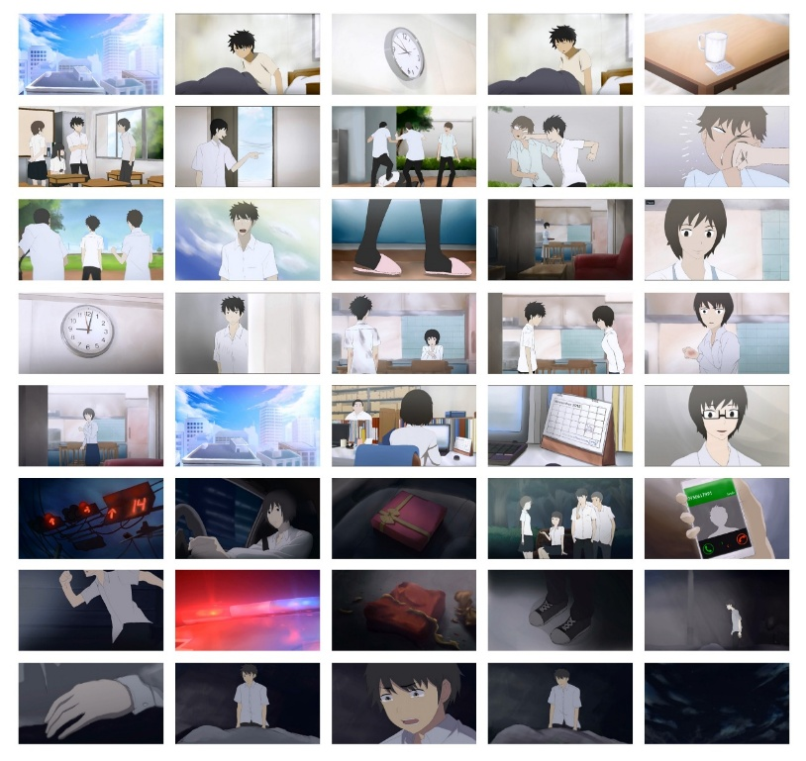

ภาพที่ 4-1 ภาพการ์ตูนแอนิเมชัน 2 มิติ เรื่องสายเกิน

**ผลการประเมินความพึงพอใจของกลุ่มเป้าหมายที่มีต่อสื่อการ์ตูนแอนิเมชัน 2 มิติเรื่องสายเกิน**

ผลการประเมินความพึงพอใจของ นักศึกษาชั้นปีที่ 3 สาขาวิชาเทคโนโลยีมัลติมีเดียและแอนิเมชันคณะเทคโนโลยีสารสนเทศ ที่มีต่อสื่อการ์ตูนแอนิเมชัน 2มิติ เรื่อง “สายเกิน”

**ตารางที่ 4.1** ผลการประเมินความพึงพอใจของนักศึกษาชั้นปีที่ 3คณะเทคโนโลยีสารสนเทศ สาขาเทคโนโลยีมัลติมีเดียและแอนิเมชันที่มีต่อสื่อการ์ตูนแอนิเมชัน 2มิติ เรื่อง “สายเกิน”

|  |  |  |  |  |
| --- | --- | --- | --- | --- |
| **ที่** | **รายการประเมิน** | **ค่าเฉลี่ย** | **S.D.** | **ระดับความพึงพอใจ** |
| 1 | ผู้ชมมีความเข้าใจเนื้อหาของการ์ตูนแอนิเมชัน | 4.47 | 0.77 | มาก |
| 2 | ความน่าสนใจของเนื้อหา | 4.53 | 0.70 | มากที่สุด |
| 3 | วิธีการดำเนินเรื่องมีความน่าสนใจ | 4.47 | 0.84 | มาก |
| 4 | ระยะเวลาในการดำเนินเรื่อง | 4.26 | 0.65 | มาก |
| 5 | ความสนุกเพลิดเพลิน | 4.47 | 0.61 | มาก |
| 6 | ตัวละครมีความสวยงามและเหมาะสม | 4.63 | 0.68 | มากที่สุด |
| 7 | ความเหมาะสมและความสวยงามของฉาก | 4.68 | 0.58 | มากที่สุด |
| 8 | ท่าทางการแสดงออกทางอารมณ์ของตัวละคร | 4.47 | 0.77 | มาก |
| 9 | การเคลื่อนไหวของตัวละคร | 4.53 | 0.70 | มากที่สุด |
| 10 | ความเหมาะสมของเสียงดนตรีประกอบ | 4.37 | 0.76 | มาก |
| 11 | ความเหมาะสมของเสียงเอฟเฟค | 4.42 | 0.69 | มาก |
| 12 | ท่านได้รับประโยชน์จากการ์ตูนเรื่องนี้ | 4.37 | 0.68 | มาก |
| 13 | มีการสอดแทรกแง่คิด | 4.47 | 0.70 | มาก |
| 14 | ผู้ชมมีความประทับใจต่อการ์ตูนแอนิเมชัน 2 มิติ เรื่อง สายเกิน | 4.63 | 0.60 | มากทีสุด |
|  | **รวม** | **4.48** | **0.69** | **มาก** |

จากตารางที่ 4.1 ผลการประเมินความพึงพอใจของการพัฒนาการ์ตูนแอนิเมชัน 2มิติ เรื่อง สายเกิน จากนักศึกษาสาขาวิชาเทคโนโลยีมัลติมีเดียและแอนิเมชัน คณะเทคโนโลยีสารสนเทศ จำนวน 20 คน โดยภาพรวมพบว่ามีความพึงพอใจอยู่ในระดับมาก (x̄=4.48,S.D.=0.69) เมื่อพิจารณาเป็นรายข้อพบว่าความเหมาะสมและความสวยงามของฉากมีความพึงพอใจมากที่สุด (x̄=4.68,S.D.=0.58)รองลงมาคือ ตัวละครมีความสวยงามและเหมาะสมมีความพึงพอใจมากที่สุด (x̄=4.63,S.D.=0.68) และผู้ชมมีความประทับใจต่อการ์ตูนแอนิเมชัน 2 มิติ เรื่อง สายเกินมีความพึงพอใจมากที่สุด (x̄=4.63,S.D.=0.60) ตามลำดับ